**Тестирование по английскому языку**

**(входная контрольная работа)**

**I Базовый уровень**

|  |  |  |  |  |  |  |  |  |  |  |  |  |  |
| --- | --- | --- | --- | --- | --- | --- | --- | --- | --- | --- | --- | --- | --- |
| **F** |  | **G** |  | **C** |  | **L** |  | **D** |  | **N** |  | **E** |  |
| **B** |  | **Y** |  | **S** |  | **P** |  | **G** |  | **T** |  | **J** |  |
| **M** |  | **W** |  | **T** |  | **E** |  | **H** |  | **Y** |  | **B** |  |
| **J** |  | **M** |  | **X** |  | **W** |  | **E** |  | **Z** |  | **C** |  |
| **P** |  | **Q** |  | **O** |  | **V** |  | **I** |  | **A** |  | **K** |  |
| **L** |  | **A** |  | **J** |  | **K** |  | **A** |  | **I** |  | **L** |  |

***Task №1 (задание №1) Допишите к заглавным буквам прописные***

**Score ______/ 1**

***Task № 2 (задание № 2) Найдите свое имя в списке и подчеркните его.***

# Vica, Daniil, Angelina, Maxim, Каtya, Andrey, Kolya, Dima, Arina, Matvey, Nastay, Ivan, Angela, Sofia, Alina, Egor, Sveta, Maxim, Kirill, Alena, Artem.

**Score ______/ 1**

***Task № 3 (задание № 3) Расположите все имена в алфавитном порядке***

|  |  |
| --- | --- |
| **MC900434411[1]** |  |

**Score ______/ 1**

**Task № 4 (задание № 4) Напишите свою фамилию и имя**

# ________________________________________________________________­­­­­­­­­­­___

**Score ______/ 1**

***Task № 5 (задание № 5) Расскажите о себе***

**Привет!**

**Я рад(а) вас видеть.**

**Меня зовут …**

**Я …..**

**У меня все хорошо.**

**До свидания!**

**Score ______/ 3**

***Task № 6 (задание № 6) Проследуйте по алфавиту*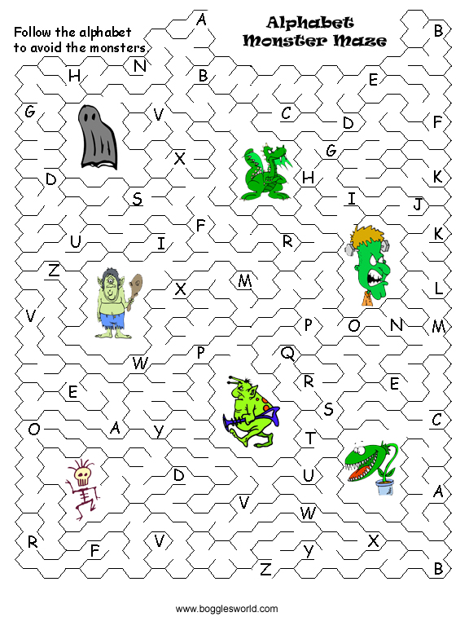**

**Score ______/ 3**

**II Задания повышенной сложности**

***Task № 1 (задание № 1) Составьте диалог***

**- Good bye.**

**- Fine, thanks.**

**- Good bye.**

**- OK, thank you. And you?**

**- How are you?**

**- Hello, Mike.**

**- Hello.**



MC900411884[1]***Task №2 (задание №2) Допишите слова и соотнесите с рисунками***

**J is for…**

**I is for…**

**S is for…**

MC900404643[1]MC900411654[1]

**F is for …**

MC900324470[1] MC900434389[1] MC900324444[1]

**K is for …**

**R is for…**

**Q is for …**

**A is for…**

**MC900356121[1]** MC900111356[1] MC900053159[1]

**Список используемой литературы**

Student’s book Н.И. Быкова, М.Д. Поспелова. Учебник «Spotlight-2» для 2 класса.– М.: Express Publishing: Просвещение, 2015.

Английский язык. Контрольные задания. 2 класс. Н.И. Быкова, М.Д. Поспелова.- М:Просвещение, 2015.